«Бала еңбегіне қарсы 12 күн»
12 маусымда ұлттық ақпараттық кампания «Бала еңбегіне қарсы 12 күн» өткзілгені барлығымызға белгілі. Біздің мектептің оқушылары республикалық акцияның ашылуына қатысты. 11 маусымда «Жұлдызды қала» мектептік лагерінде және «Карусель» профильді лагерінде «Балалық жершары» конкурсы өтті, ең жақсы композиция «Смешарики» және «Мұрагер» жасағында болды. Конкурс қорытындысы бойынша лагерьдің салтанатты жабылуында балалар ұжымдық грамота алады. «Крутые перцы» профильді лагері журналисттік профиль бойынша жұмыс істеді, ата-аналардан «Үлкендердің балалар еңбегіне қарым-қатынасы» тақырыбында сұхбат алды. Жауап мазмұнды болды, сол үшін балалар «Келісемін және қарсымын» диспутын ұйымдастырды. Мектеп кітапханасында «Золушка» мултьфилмін көрді, содан кейін жақсылық пен жамандық тақырыбын талқылады. Іс-шараны өткізуге «Жігер» жасағы қол ұшын берді. Осы күні Балалар құқығын қорғау департаментінен қонақтар келді, олар «Эрудиты» жасағымен «Балалар еңбегінің шынайылығы» акциясын өткізді. Бала еңбегіне қарсылықа шақыру парқшаларын таратты.
Барлығы бүгінгі тақырыпқа маңыздылықпен қарады!

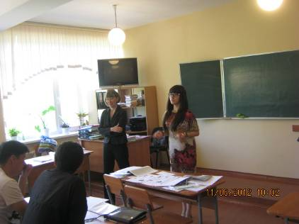
«12 дней против детского труда»

Всем известно, что 12 июня, отмечен днем национальной информационной кампании «12 дней борьбы против детского труда». Ученики нашей школы приняли активное участие в открытии этой республиканской акции. 11 июня в пришкольном лагере «Жұлдызды қала» и профильном лагере «Карусель» был проведен конкурс рисунков «Планета детства», самая лучшая композиция получилась у отряда «Смешарики» и «Мурагер». По итогам конкурса дети получат коллективные грамоты на торжественном закрытии лагеря. Профильный отряд «Крутые перцы», которые работают по профилю журналистики, организовали интервью с родителями на тему «Отношение взрослых к детскому труду». Ответы были очень содержательными, поэтому после этого юные журналисты организовали настоящий диспут «За « и «Против». В школьной библиотеке для самых маленьких был организован просмотр мультфильма «Золушка», после просмотра ребятам были предложено обсудить тему добра и зла, обращаясь вопросу о детском труде. Помощь в проведении мероприятия оказали ребята из профильного отряда «Жигер». В это день наших ребят посетили гости из Департамента по защите прав детей, которые провели с воспитанниками профильного отряда «Эрудиты» акцию «Искореним детский труд». Ученикам рассказали о существующих стандартах и декларациях, которые позволяют контролировать не законное использование детского труда и борьбы с ним. Ребятам были вручены листовки с призывом присоединиться к глобальному движению против детского труда.
Все очень серьезно отнеслись к теме сегодняшнего дня!

